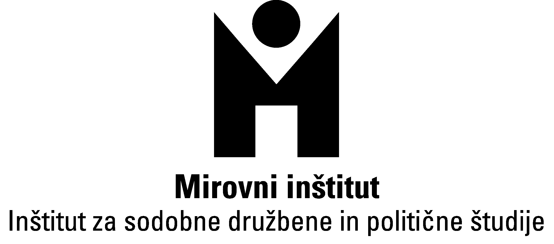 |  | 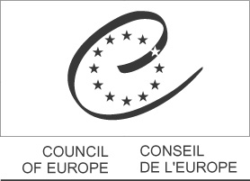

OMIZJE O POROČANJU MEDIJEV O OTROCIH

Informacijski urad Sveta Evrope v RS, Rimska 16, Ljubljana
torek, 22. aprila 2008 ob 11.uri

Spoštovani,

vabimo vas, da se udeležite omizja Poročanje medijev o otrocih, ki ga organiziramo v okviru projekta Media Watch.

Omizje bo v torek, 22. aprila 2008 ob 11. uri v prostorih Informacijskega urada Sveta Evrope v Republiki Sloveniji, Rimska 16, Ljubljana.

Mediji pri poročanju o nepravilnostih v delovanju javnih služb in oblasti, o kršitvah človekovih pravic in drugih nezakonitostih delujejo v interesu javnosti. Tovrstno delo novinarjev in urednikov lahko prispeva k izboljšanju delovanja pristojnih služb v prid državljank in državljanov. V primežu medijskega razkrivanja primerov nepravilnosti in nezakonitosti se včasih znajdejo otroci.
Kako mediji v Sloveniji obravnavajo kršitve otrokovih pravic in druge teme, ki zadevajo varnost, vzgojo, zdravje, socialno zaščito in zasebnost otrok? Ali upoštevajo poklicno etiko, zapisano v slovenskem novinarskem kodeksu, in ali poznajo bolj natančna poklicna načela, zapisana v smernicah Mednarodne zveze novinarjev za poročanje o otrocih, ki pravijo, da morajo imeti otroci pri poročanju medijev skoraj absolutno pravico do zasebnosti? Zakaj včasih novinarji in uredniki pri prispevkih, ki se dotikajo življenja in dobrobiti otrok, ne delujejo tako, da upoštevajo ranljiv položaj otrok? Ali pri svojem delu pretehtajo posledice objave gradiva, z vizualnim vred, ki zadeva otroke, ter identiteto otrok razkrijejo le v izjemnih primerih, ko je to dokazljivo v javnem interesu? Kaj lahko medijska skupnost, pristojni organi in širša javnost naredijo v primeru, ko mediji pri poročanju o otrocih ne spoštujejo predpisov in poklicnih načel? Kako preprečiti, da bi se v imenu zaščite otrok uveljavile ovire za novinarsko poročanje o nepravilnostih javnih služb? Ali lahko razpravo o odmevnih primerih v zadnjem obdobju uporabimo za doseganje soglasja o mehanizmih samoregulacije in ozaveščanja, ki bi prispevali k boljšim praksam na tem področju?

O teh in sorodnih vprašanjih bodo uvodoma razpravljali udeleženci omizja:

Zdenka Čebašek Travnik, varuhinja človekovih pravic,
Uroš Slak, urednik in voditelj oddaje Trenja na POP TV,
Alma M. Sedlar, novinarka in pomočnica odgovorne urednice Jane, članica Novinarskega častnega razsodišča,
Elizabeta Zorman, novinarka in urednica kronike Večera
Zoran Pavlovič, direktor Svetovalnega centra za otroke, mladostnike in starše, in
Liana Kalčina, predsednica Komisije za otrokove pravice pri Zvezi prijateljev mladine.

Omizje bo povezovala Brankica Petković z Mirovnega inštituta.

Priporočila in dejavnosti Sveta Evrope na področju promocije otrokovih pravic v medijih bo kratko predstavila Kristina Plavšak Krajnc, direktorica Informacijskega urada Sveta Evrope.

Po kratki uvodni razpravi udeleležencev omizja bomo v nadaljevanju k širši razpravi povabili tudi druge povabljene predstavnike medijske skupnosti, pravnike, socialne delavce in druge zaintresirane za razpravo o temi omizja.

Lep pozdrav,
Brankica Petković, Mirovni inštitut

